1 kwietnia 2020 r.
Wiosenne powroty

Na dzisiejszy dzień proponuję:

- rekolekcje wielkopostne

- kolejne ciekawostki o ptakach powracających do nas wiosną
- opowiadanie historyjki o wildze
- ćwiczenia gimnastyczne

Ćwiczenia poranne:
Poćwiczcie przy muzyce:

- https://www.youtube.com/watch?v=OmAZquWgp9A&fbclid=IwAR3lLqa7ugcqREVaGo0qJ05YPqAIrkYgPL58Ha3-Qkr_XG43-WNXaAwKeLE&app=desktop

RĘCE DO GÓRY , HOP SA SA
TERAZ KUCNIJ I ZŁAP PSA
RĘKA PRAWA , RĘKA LEWA
I JUŻ LATASZ TAK JAK MEWA
HOP DO PRZODU KLAŚNIJ RAZ
TERAZ W DÓŁ A W GÓRĘ DWA
NOGA PRAWA NOGA LEWA
KRĘCISZ NOGĄ TAK JAK TRZEBA
W LEWO RAZ , W PRAWO DWA
SKACZ NA NODZE TAK JAK JA
OBRÓT W LEWO KLAŚNIJ RAZ
ZATAŃCZYMY JESZCZE RAZ

- " Wiosna urodziły się Motyle".https://www.youtube.com/watch?v=eXTBJkvsWsk
- Dzisiaj zaczyna się nowy miesiąc. Przeczytajcie samodzielnie (wiem, że już niektóre dzieci potrafią) lub razem z rodzicami wiersz fragment wiersza Apolinarego Nosalskiego „O dwunastu braciach” – kwiecień.
Kwiecień nie czeka,
bardzo się spieszy,
aby na drzewach
listki rozwiesić,
pierwsze warzywa
zasiać w ogrodzie,
po czym z uśmiechem
od nas odchodzi.
− O jakim miesiącu jest wiersz?
− Wymieńcie nazwy wszystkich miesięcy.
- Co robi kwiecień?

- W kwietniu będzie również Wielkanoc. Są to święta obchodzone przez katolików na pamiątkę zmartwychwstania Jezusa Chrystusa. Będziemy o nich więcej mówić już w piątek i w następnym tygodniu.
Już dzisiaj zapraszam Was na rekolekcje przygotowujące do obchodzenia tych świąt na stronę

https://diecezjasandomierska.pl/rekolekcje-diecezjalne-on-line/
Diecezja Sandomierska
Czas na ruch: ćwiczenia gimnastyczne do wykonania razem z członkami rodziny według opisu lub https://www.facebook.com/AnkaDziedzicFanPage/videos/529593851076984/?v=529593851076984

Zajęcia 2. Ćwiczenia gimnastyczne – zestaw nr 15.
Rozwijanie świadomości własnego ciała.
• Wirujący bączek – dzieci ślizgają się w kółko na brzuchu, a następnie na plecach.
• Chowamy się – w siadzie, przyciągają kolana do głowy, chowają głowy; rozprostowują się
do pozycji leżącej.
• Gorąca podłoga – biegają z wysokim unoszeniem kolan.
• Na szczudłach – chodzą na sztywnych nogach.
• Ugniatamy podłogę – w leżeniu na plecach, wciskają wszystkie części ciała w podłogę.
Zdobywanie pewności siebie i poczucia bezpieczeństwa w otoczeniu.
• Przez tunel – dzieci ustawiają się jedno za drugim w rozkroku, tworzą tunel między nogami. Ostatnie dziecko przemieszcza się na czworakach pomiędzy nogami dzieci, do przodu,
i staje jako pierwsze, następnie robi to drugie dziecko itd.
• Ustawienie jak wyżej; ostatnie dziecko przemieszcza się ślizgiem na plecach pomiędzy nogami dzieci, do przodu, i staje jako pierwsze. Itd.
• Pogoń na kolanach – dzieci dobierają się parami, jedno ucieka na kolanach, a drugie je
goni. Przy powtórzeniu zabawy następuje zmiana ról.
Rozwijanie umiejętności dzielenia przestrzeni z innymi przez ćwiczenia w parach: z biernym partnerem, przeciwko partnerowi, razem z partnerem,
• Przesuwamy partnera – jedno dziecko z pary leży przodem, drugie – poprzez chwycenie go
za nadgarstki – stara się je przesunąć; potem zamieniają się miejscami.
• Dzieci w leżeniu tyłem; jedno dziecko z pary chwyta partnera za kostki nóg i stara się go
przesunąć; potem zamieniają się miejscami.
• Prowadzimy niewidomego – jedno dziecko zamyka oczy, drugie staje zwrócone twarzą do
niego i podaje mu ręce; prowadzi dziecko z zamkniętymi oczami w różnych kierunkach,
a ono się temu poddaje. Potem zamieniają się rolami.
• Przekładamy naleśnik – jedno dziecko w leżeniu na brzuchu, przylega do podłoża; partner
próbuje przewrócić je na drugą stronę; potem zamieniają się miejscami.
• Wstajemy razem – dzieci siedzą tyłem do siebie, złączone plecami; próbują razem wstać, nie
odrywając się od siebie.
• Ćwiczymy razem – dzieci tworzą koło wiązane, trzymają się za ręce; przykucają, a potem
podnoszą się do wspięcia na palce i wracają do pozycji wyjściowej.
Dzieci siedzą w kole, w siadzie prostym rozkrocznym, jedną stopą dotykają sąsiada z prawej strony, a drugą – sąsiada z lewej strony; trzymają się za ręce – jednocześnie podnoszą
ręce do góry, a następnie wykonują skłon i wracają do pozycji wyjściowej.

- Po czym rozpoznajemy ptaki?
- Czy znacie te ptaki? Potraficie je nazwać?
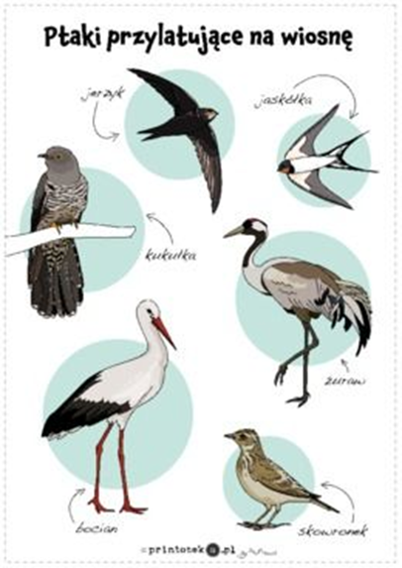
Te ptaki zwiastują wiosnę.
- Czym są pokryte?
- W jaki sposób przychodzą na świat?
( Ptaki pokryte są piórami i są jajorodne)

Obejrzyjcie ilustracje i powiedzcie na przykładzie wilgi jak ptaki przychodzą na świat?
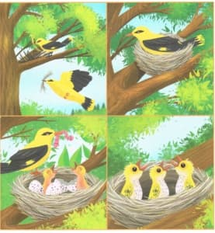 Nowe przygody Olka i Ady KP cz. 3 s 63
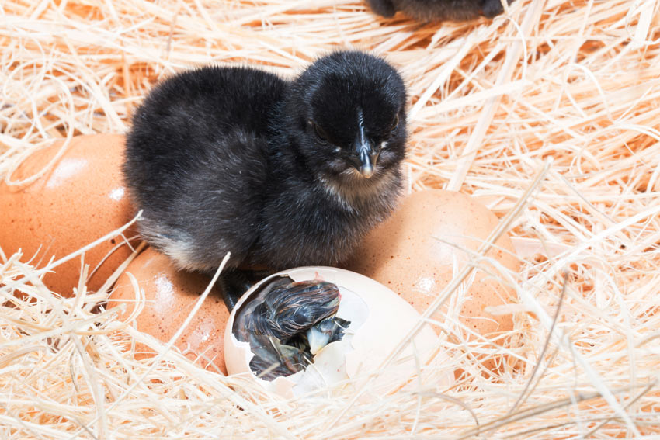

- Wykonaj ćwiczenia Nowe przygody Olka i Ady KP cz. s. 64-67

- Poznaj skowronka.
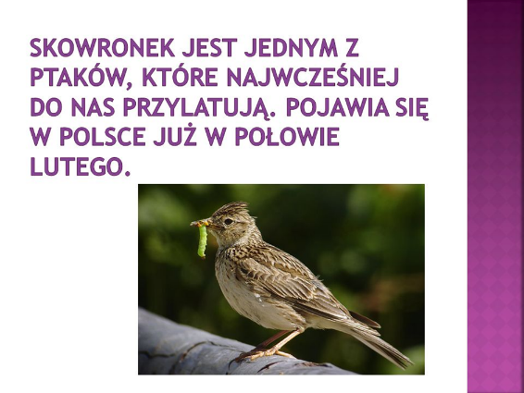

- 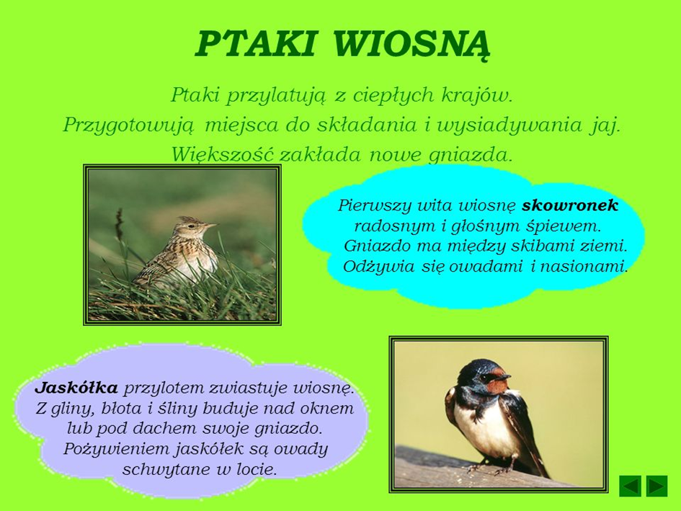
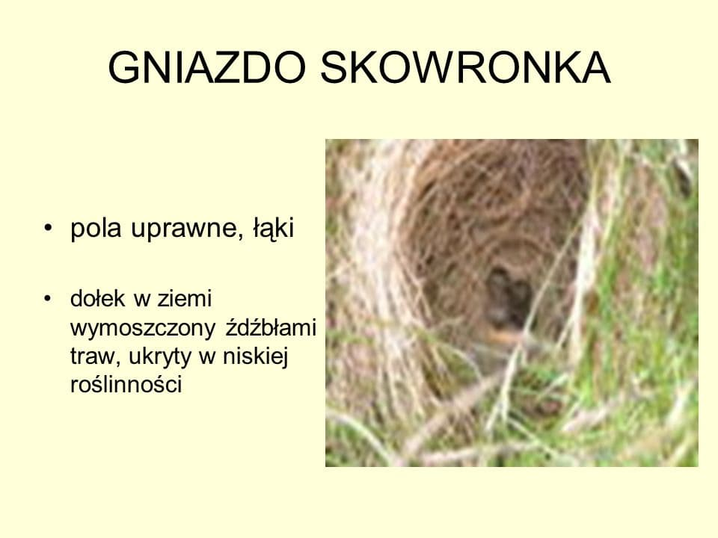
- A to szpak.

Szpaki zakładają gniazda tam, gdzie istnieje możliwość odpowiadającą ich oczekiwaniom. Może to być dziura w drzewie, może to być również sztuczna budka lęgowa, czy też zakamarki zadaszenia domów.
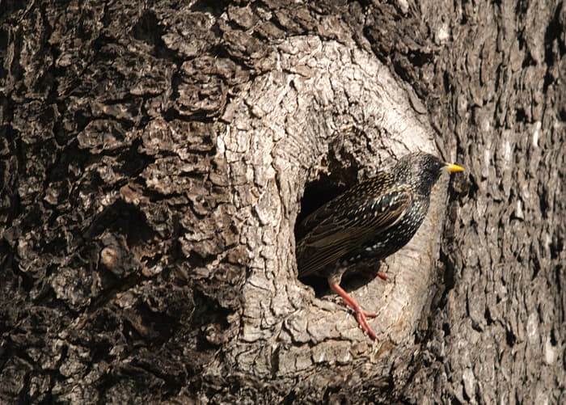
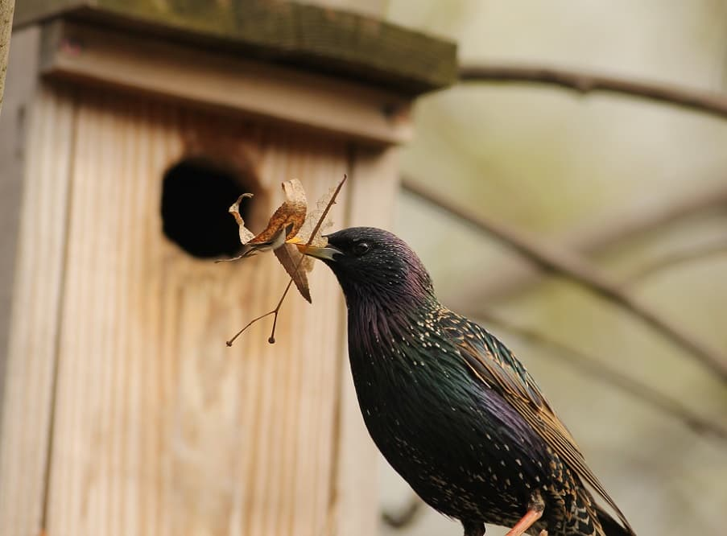

- Posłuchajcie ptasich odgłosów:

https://view.genial.ly/5e81faa63fea8d0db0df73ae/vertical-infographic-list-ptaki-przylatujace-wiosna-do-polski?fbclid=IwAR0XZvN2TEsW4VkzQU7ks-SID3saCAPsfH2zHZGWpSIYpIhiKX23VQEUCxY

Zadania dla chętnych dzieci .
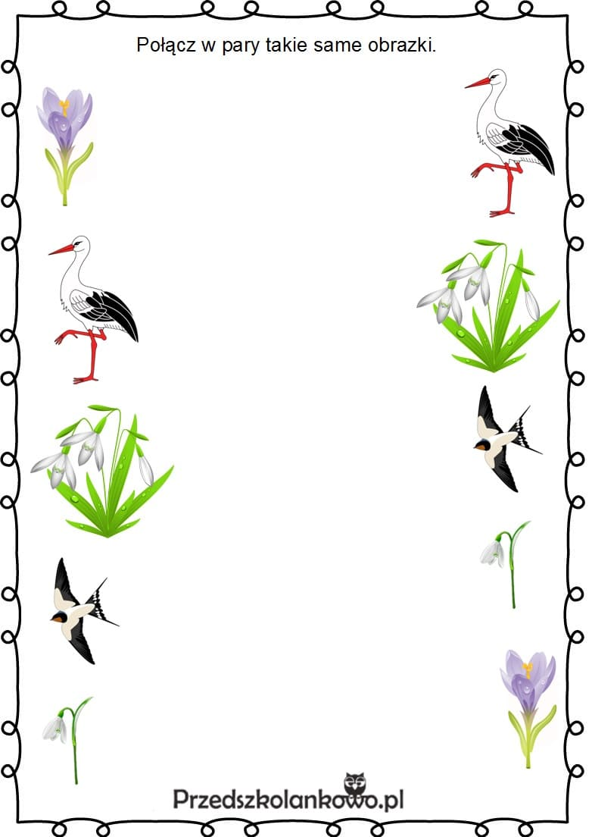
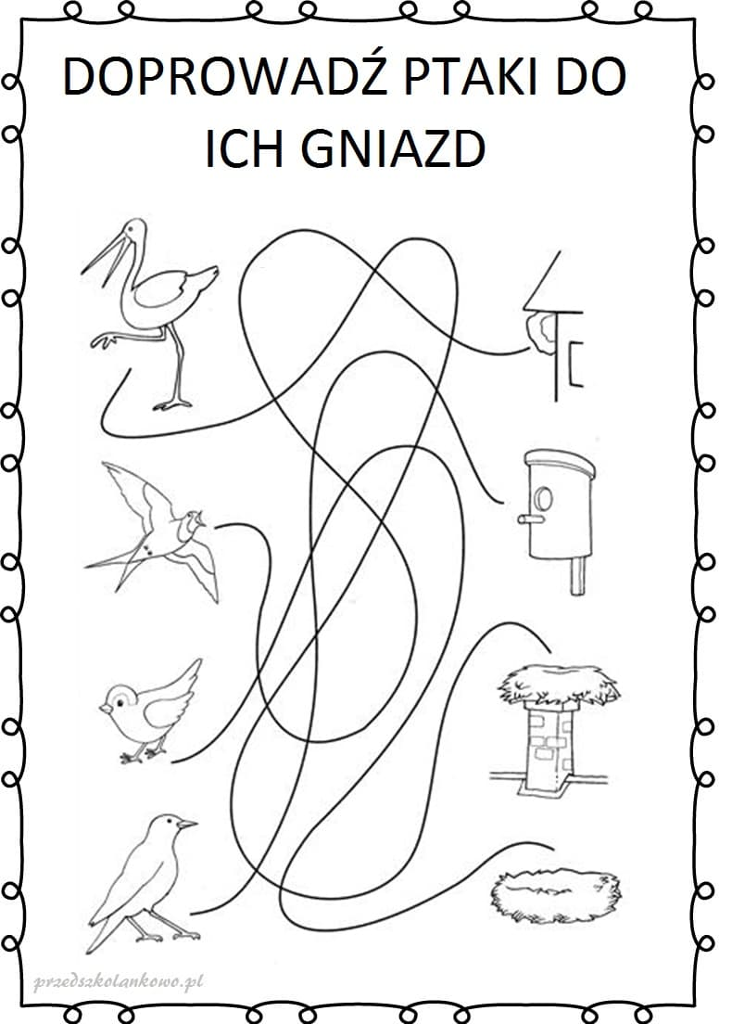

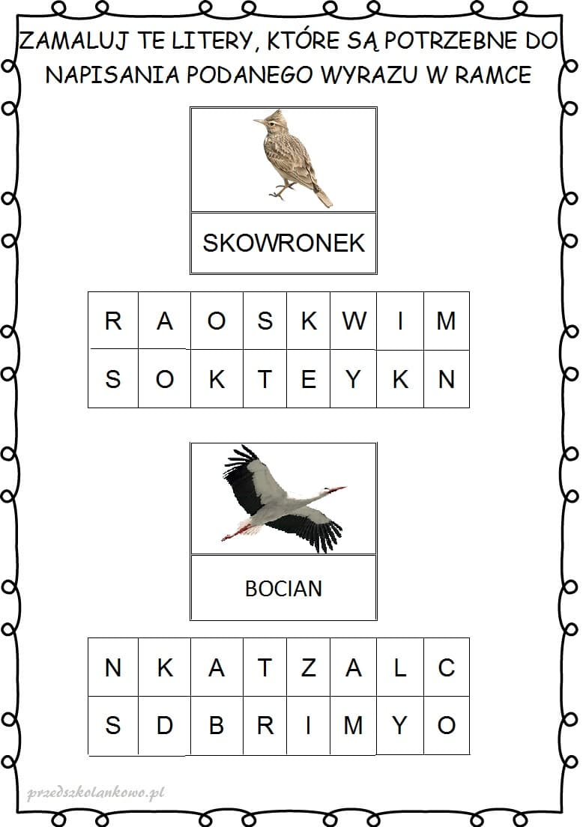
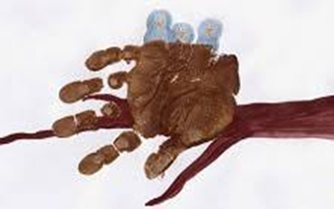
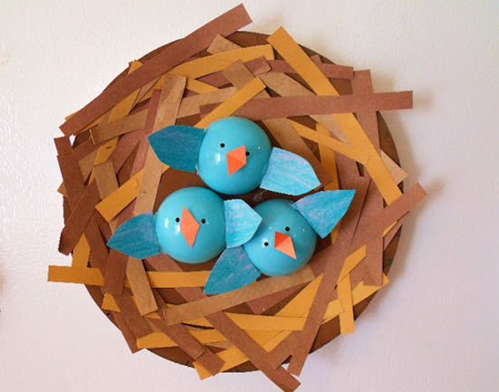 Do zrobienia piskląt można wykorzystać opakowania z jajek niespodzianek, plastelinę, ciastolinę, masę solną .
Powodzenia
Opracowała Alicja D.

